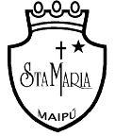**GUIA DE AUTOAPRENDIZAJE Nº9ARTES VISUALES**

**1º BÁSICO**

|  |  |
| --- | --- |
| **Objetivo de Aprendizaje**:  **(OA1)** Expresar y crear trabajos de arte a partir de la observación del: entorno natural.  **Contenido: La fauna de paisajes chilenos**  **Recursos digitales:**  <https://www.youtube.com/watch?v=VDbTbJAYd0o&feature=youtu.be>  **Recurso digital sugerido:**  <https://faunanimo.cl/video-clip-faunanimo/>  **correo electrónico:**artestecnologia.smm@gmail.com | |
| El desarrollo de las guías de auto aprendizaje puedes imprimirlas y archivarlas en una carpeta por asignatura o solo puedes guardarlas digitalmente y responderlas en tu cuaderno (escribiendo sólo las respuestas, debidamente identificadas, N ° de guía, fecha y número de respuesta) |



Actividad

Laberinto Natural

1.-Ayuda a nuestros animalitos a encontrarse. Al macho Huemul se le perdió su hembra.

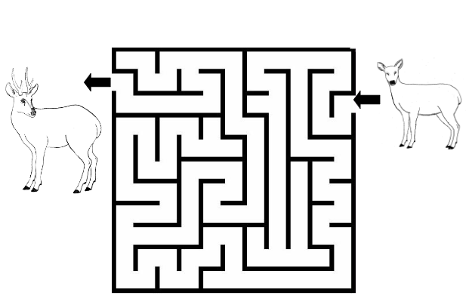

**2. -Encuentra las siguientes palabras en la sopa de letras.**

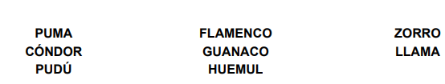

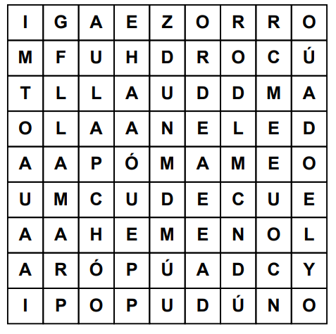

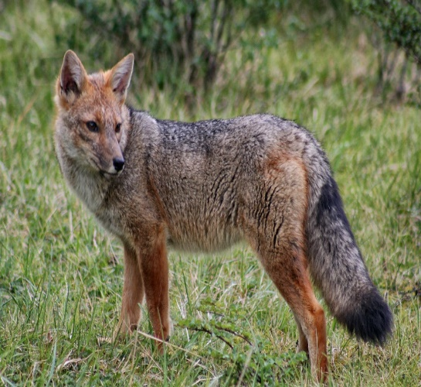**3.- Une con una línea la imagen con el nombre.**

PUMA

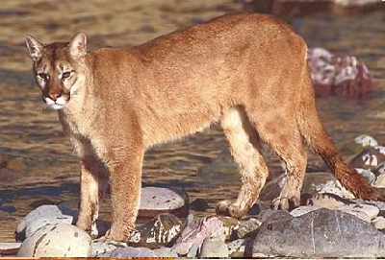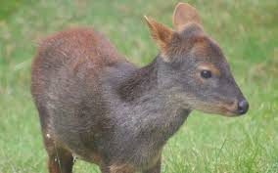

ZORRO

PUDÚ

**SÍNTESIS**

Chile es un país largo y angosto, lo que provoca que nuestro clima cambie de una región a otra. Esto es lo que determina la existencia de la FLORA Y FAUNA que son especies de vegetales y animales que no necesitan del cuidado del hombre.

Cuando hablamos de FAUNA nos referimos a las aves, mamíferos, anfibios, peces e insectos que viven en una zona determinada.

